

**MARLON STEVEN ZULUAGA RAMÍREZ**

**TECNÓLOGO PROFESIONAL EN PRODUCCIÓN AGROPECUARIA**

Dirección: Manzanares Caldas. Vereda: El vergel.

Documento de identificación: 1002732134

Lugar de expedición: Manzanares Caldas

Numero de contacto: 3226500876

E-mail: marlonzuluaga1111@gmail.com

##### Perfil Profesional

Tecnólogo en Gestión de empresas agropecuaria con fortalezas para la extensión rural y los sistemas productivos en café y su cadena de valor, con un Técnico en Agroindustria Alimentaria que complementa la formación hacia la transformación de materias primas. Enfocado hacia el aprendizaje, la innovación, la comunicación y el logro de resultados. Emprendedor en temas de café especiales y productor de café en predio familiar.

#### Experiencia Laboral

**NOMBRE DE LA EMPRESA: Global Electric LATAM**

Cargo: Asistente de back office

Tiempo laborado: 6 meses

Fecha inicial: 01/04/2022

Fecha final: 01/10/2022

**Funciones desarrolladas**

Clasificar datos para la optimización de procesos en la empresa y organizar plantillas con el fin de tener un buen flujo de registros.

**Información Académica**

• **IES CINOC**

TITULO OBTENIDO: Tecnólogo en gestión de empresas agropecuarias.

FECHA DE GRADUACIÓN: 12/2022

Pasantía de grado: Creación de programa agropecuario para redes sociales “Desde la granja”.

• **IES CINOC**

TITULO OBTENIDO: Técnico profesional en producción agropecuaria

FECHA DE GRADUACIÓN: 01/04//2022

Pasantía de grado: Implementación de sistema productivo con café variedad GEISHA en la vereda El Vergel, Manzanares Caldas.

• **SENA**

TITULO OBTENIDO: Técnico en agroindustria alimentaria

FECHA DE GRADUACIÓN: 29/11/2019

• **INSTITUCIÓN EDUCATIVA GREGORIO** **GUTIERREZ GONZALES**

TÍTULO OBTENIDO: Bachillerato

FECHA DE GRADUACIÓN: 29/11/2019

**CURSOS**

* **SENA**

TITULO OBTENIDO: Curso especial en aplicación de buenas prácticas de manufactura en la industria de alimentos y bebidas.

FECHA DE GRADUACIÓN: 21/09/2019.

* **SENA**

TITULO OBTENIDO: Curso especial en atención higiénico sanitaria de alimentos

FECHA DE GRADUACIÓN: 17/12/2018

* **SENA**

TITULO OBTENIDO: Curso especial en propagación de especies vegetales

FECHA DE GRADUACIÓN: 18/08/2017

* **SENA**

TITULO OBTENIDO: Curso especial básico en agricultura ecológica.

FECHA DE GRADUACIÓN: 08/06/2017

**Referencias**

**Profesionales**

**Andrés Franco**

Zootecnista

Cargo: Docente

Entidad: IES CINOC

Número de contacto: 3215401977

E-mail: andres.franco@escinoc.edu.co

**Andrés Mauricio Arango**

Ingeniero Agrónomo

Cargo: Docente

Entidad: IES CINOC

Número de contacto: 3143197992

E-mail: Mauricio.arango@iescinoc.edu.co

**Personales**

**Arlinton Danuil Zuluaga**

Magister en dirección, Marketing y gestión

comercial

Empresa: Quero grupo JC-Electronics spain S.L.U

Numero de contacto: +34 604109154

E-mail: [azuluaga.tmc@hotmail.com](mailto:azuluaga.tmc@hotmail.com)

**Mary Luz Arboleda**

Cargo: Docente en ICBF

Numero de contacto: 3104689020

E-mail: maryluzarboleda@hotmail.com

Para los efectos legales, certifico que todas las respuestas e informaciones anotadas por mí, en la presente Hoja de Vida, son veraces (C.S.T. Art 62 Núm. 1o) Régimen Laboral Colombiano

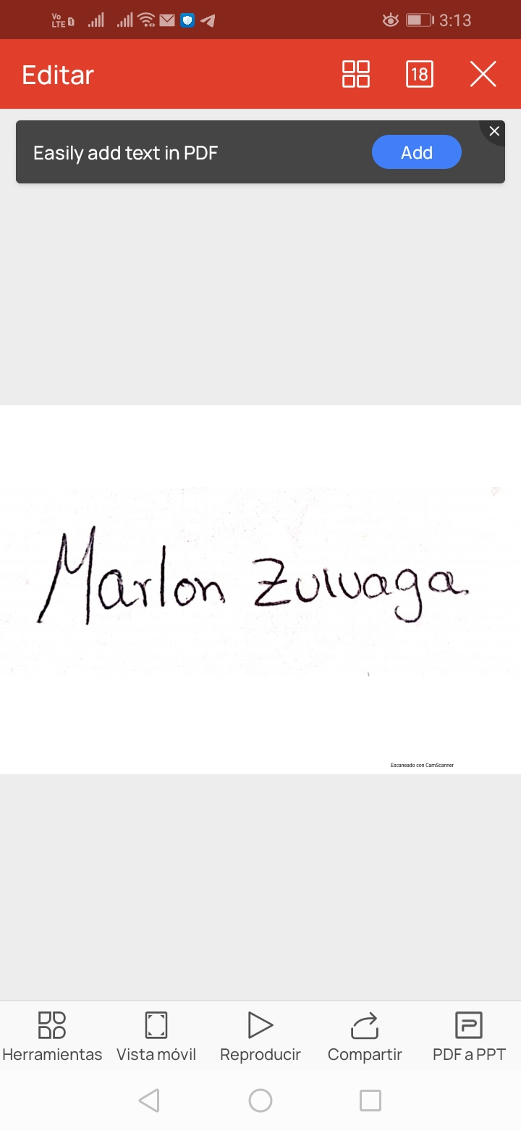

**FIRMA**

Número de identificación: CC. 1002732134

Lugar de expedición: Manzanares- Caldas

Fecha de expedición: 16/04/2021